Об утверждении регламента государственной услуги "Включение в реестр операторов технического осмотра"
Утративший силу
Приказ Министра транспорта и коммуникаций Республики Казахстан от 26 ноября 2012 года № 816. Зарегистрирован в Министерстве юстиции Республики Казахстан 10 декабря 2012 года № 8137. Утратил силу приказом Министра транспорта и коммуникаций Республики Казахстан от 10 апреля 2014 года № 245
Сноска. Утратил силу приказом Министра транспорта и коммуникаций РК от 10.04.2014 № 245 (вводится в действие по истечении десяти календарных дней после дня его первого официального опубликования).
В соответствии с пунктом 4 статьи 9-1 Закона Республики Казахстан от 27 ноября 2000 года «Об административных процедурах» и постановлением Правительства Республики Казахстан от 5 сентября 2012 года № 1153 «Об утверждении стандартов государственных услуг Министерства транспорта и коммуникаций Республики Казахстан в сфере транспортного контроля и внесении изменений и дополнений в некоторые решения Правительства Республики Казахстан», ПРИКАЗЫВАЮ:
1. Утвердить прилагаемый регламент государственной услуги «Включение в реестр операторов технического осмотра».
2. Комитету транспортного контроля Министерства транспорта и коммуникаций Республики Казахстан (Абишев Б.Ш.) в установленном законодательством порядке обеспечить:
1) государственную регистрацию настоящего приказа в Министерстве юстиции Республики Казахстан;
2) после его государственной регистрации в Министерстве юстиции
Республики Казахстан официальное опубликование в средствах массовой
информации и размещение на официальном интернет-ресурсе Министерства
транспорта и коммуникаций Республики Казахстан.
3. Контроль за исполнением настоящего приказа возложить на вице-министра транспорта и коммуникаций Республики Казахстан Абсаттарова К.Б.
4. Настоящий приказ вводится в действие по истечении десяти
календарных дней после дня его первого официального опубликования.
Министр А. Жумагалиев
Утвержден
приказом Министра
транспорта и коммуникаций
Республики Казахстан
от 26 ноября 2012 года № 816
Регламент государственной услуги
«Включение в реестр операторов технического осмотра»
1. Общие положения
1. Настоящий регламент государственной услуги «Включение в реестр операторов технического осмотра» (далее - Регламент) разработан в соответствии со статьей 18-1 Закона Республики Казахстан от 15 июля 1996 года «О безопасности дорожного движения», постановлением Правительства Республики Казахстан от 17 мая 2011 года № 524 «Об утверждении Правил ведения реестра центров технического осмотра» (далее - Правила), Стандартом государственной услуги «Включение в реестр операторов технического осмотра» (далее - Стандарт), утвержденным постановлением Правительства Республики Казахстан от 5 сентября 2012 года № 1153 «Об утверждении стандартов государственных услуг Министерства транспорта и коммуникаций Республики Казахстан в сфере транспортного контроля и внесении изменений и дополнений в некоторые решения Правительства Республики Казахстан».
2. В настоящем Регламенте используются следующие понятия:
1) получатель государственной услуги (далее - получатель) - это индивидуальный предприниматель или юридическое лицо;
2) структурно-функциональные единицы (далее - СФЕ) - ответственные лица уполномоченных органов, структурные подразделения государственных органов, государственные органы, информационные системы или подсистемы, которые участвуют в процессе оказания государственной услуги.
3. Государственная услуга «Включение в реестр операторов технического осмотра» (далее - государственная услуга) оказывается территориальными органами Комитета транспортного контроля Министерства транспорта и коммуникаций Республики Казахстан (далее - уполномоченный орган) через Республиканское государственное предприятие «Центр обслуживания населения» Комитета по контролю автоматизации государственных услуг и координации деятельности центров обслуживания населения Министерства транспорта и коммуникаций Республики Казахстан (далее - ЦОН).
4. Форма оказываемой государственной услуги: не автоматизированная.
5. Государственная услуга оказывается на основании:
1) статьи 18-1 Закона Республики Казахстан от 15 июля 1996 года «О безопасности дорожного движения»;
2) Правил;
3) Стандарта.
6. Результатом оказываемой государственной услуги является письменное уведомление о включении в реестр операторов технического осмотра (далее - уведомление) либо выдача мотивированного ответа об отказе в предоставлении государственной услуги на бумажном носителе.
7. Государственная услуга является бесплатной.
8. В процессе предоставления государственной услуги другие государственные органы не принимают участия.
2. Требования к порядку оказания государственной услуги
9. Государственная услуга оказывается в зданиях ЦОН по месту проживания получателя государственной услуги.
10. Государственная услуга предоставляется ежедневно с понедельника по субботу включительно, за исключением выходных и праздничных дней, в соответствии с установленным графиком работы с 9.00 часов до 20.00 без перерыва.
Прием осуществляется в порядке «электронной» очереди, без предварительной записи и ускоренного обслуживания.
11. Полная информация о порядке оказания государственной услуги и необходимых документах, располагаются:
на интернет-ресурсе Министерства транспорта и коммуникаций Республики Казахстан: www.mtc.gov.kz (в подразделе «Государственные услуги» раздела «Комитет транспортного контроля»);
на интернет-ресурсе ЦОН по адресу www.con.gov.kz;
на стендах, расположенных в зданиях ЦОН;
в call-Центре 1414.
12. Для получения государственной услуги получатель представляет документы согласно пункту 11 Стандарта.
13. Сроки оказания государственной услуги установлены в пункте 7 Стандарта.
14. В выдаче государственной услуги отказывается в случаях,
предусмотренных пунктом 16 Стандарта.
15. Этапы оказания государственной услуги с момента обращения
получателя до выдачи ему результата государственной услуги:
1) получатель подает документы в ЦОН, предусмотренные пунктом 11 Стандарта;
2) работник ЦОН проводит регистрацию предоставленных получателем документов;
3) работник накопительного отдела ЦОН передает документы, в
уполномоченный орган.
Факт отправки пакета документов из ЦОН в уполномоченный орган фиксируется при помощи сканера штрих-кода, позволяющего отслеживать движение документов в процессе оказания государственной услуги;
4) сотрудник канцелярии уполномоченного органа в течение одного рабочего дня со дня поступления документов в уполномоченный орган, проводит регистрацию полученных документов и передает на рассмотрение руководителю, либо его заместителю;
5) после рассмотрения руководитель, либо его заместитель уполномоченного органа в течение одного рабочего дня со дня поступления документов в уполномоченный орган, передает на рассмотрение начальнику отдела контроля на транспортно-коммуникационном комплексе уполномоченного органа;
6) начальник отдела контроля на транспортно-коммуникационном комплексе уполномоченного органа в течение одного рабочего дня со дня поступления документов в уполномоченный орган, рассматривает представленные документы на соответствие предъявляемым требованиям, и передает на рассмотрение специалисту отдела контроля на транспортно-коммуникационном комплексе уполномоченного органа;
7) специалист отдела контроля на транспортно-коммуникационном комплексе уполномоченного органа в течение пяти рабочих дней со дня поступления документов в уполномоченный орган, осуществляет рассмотрение представленных документов из ЦОН, и подготавливает письменное уведомление о включении в реестр операторов технического осмотра либо мотивированный ответ об отказе в предоставлении государственной услуги на бумажном носителе;
8) после рассмотрения специалист отдела контроля на транспортно-коммуникационном комплексе уполномоченного органа направляет на подписание руководителю уполномоченного органа;
9) руководитель уполномоченного органа в течение пяти рабочих дней со дня поступления документов в уполномоченный орган, подписывает письменное уведомление о включении в реестр операторов технического осмотра либо мотивированный отказ и направляет в канцелярию уполномоченного органа;
10) сотрудник канцелярии уполномоченного органа направляет результат оказания государственной услуги в ЦОН.
При приеме готового результата государственной услуги от уполномоченного органа, ЦОН фиксирует поступившие документы при помощи Сканера штрих-кода;
11) работник ЦОН выдает результат государственной услуги получателю - письменное уведомление о включении в реестр операторов технического осмотра либо мотивированный отказ.
16. Минимальное количество лиц, осуществляющих прием документов для оказания государственной услуги в ЦОН, составляет один сотрудник.
3. Описание действий (взаимодействия)
в процессе оказания государственной услуги
17. Прием документов осуществляется посредством «безбарьерного обслуживания».
При сдаче документов, указанных в пункте 11 Стандарта, для получения государственной услуги получателю выдается расписка о приеме соответствующих документов с указанием:
1) номера и даты приема запроса;
2) вида запрашиваемой государственной услуги;
3) количества и названий приложенных документов;
4) даты (время) и места выдачи документов;
5) фамилии, имени, отчества работника ЦОН, принявшего заявление на оформление документов.
18. В процессе оказания государственной услуги задействованы
следующие СФЕ:
1) работник ЦОН;
2) работник накопительного отдела ЦОН;
3) сотрудник канцелярии уполномоченного органа;
4) руководитель уполномоченного органа;
5) начальник отдела контроля на транспортно-коммуникационном комплексе уполномоченного органа;
6) специалист отдела контроля на транспортно-коммуникационном комплексе уполномоченного органа;
7) курьер.
19. Текстовое табличное описание последовательности и взаимодействие административных действий (процедур) каждой СФЕ с указанием срока выполнения каждого административного действия (процедуры) приведены в приложении 1 к настоящему Регламенту.
20. Схема взаимодействия между логической последовательностью административных действий в процессе оказания государственной услуги и СФЕ приведена в приложении 2 к настоящему Регламенту.
Приложение 1
к регламенту государственной услуги
«Включение в реестр операторов
технического осмотра»
Таблица 1. Описание действий СФЕ
 |  |  | Действия основного процесса
1 | № действия | 1 | 2 | 3 | 4 | 5
2 | Наименование СФЕ | Работник ЦОН | Канцелярия  уполномоченного  органа | Руководитель  уполномоченного  органа | Начальник отдела  уполномоченного  органа | Специалист отдела  уполномоченного органа
3 | Наименование действия и их описание | Прием заявления и перечня необходимых документов для включения в реестр операторов технического осмотра, рассмотрение заявления; отправка заявления и полного перечня документов в уполномоченный орган. | Прием заявления и перечня необходимых документов для включения в реестр операторов технического осмотра. | Рассмотрение заявления для включения в реестр операторов технического осмотра. | Рассмотрение предоставленного перечня документов на соответствие предъявляемым требованиям. | Рассмотрения представленных документов из ЦОН и подготовка письменного уведомления о включении в реестр операторов технического осмотра либо мотивированный ответ об отказе в предоставлении государственной услуги на бумажном носителе, и направления результата руководителю на подписание.
5 | Сроки исполнения | 20 мин. | в течение 1 рабочего дня со дня поступления документов в уполномоченный орган. | в течение 1 рабочего дня со дня поступления документов в уполномоченный орган. | в течение 1 рабочего дня со дня поступления документов в уполномоченный орган. | 5 дней со дня поступления документов в уполномоченный орган
6 | Номер следующего действия | 10 | 9 | 8 | 7 | 6
7 | Форма завершения | Письменное уведомление о включении в реестр операторов технического осмотра либо выдача мотивированного ответа об отказе в предоставлении государственной услуги на бумажном носителе | Направления результата в ЦОН. | Подписания результата и направления в канцелярию уполномоченного органа.
9 | Сроки исполнения | 20 мин. | 5 дней со дня поступления документов в уполномоченный орган | 5 дней со дня поступления документов в уполномоченный орган
Таблица 2. Варианты использования. Основной процесс.
Действия основного процесса
1 | 2 | 3 | 4 | 5
Работник ЦОН | Канцелярия уполномоченного органа | Руководитель уполномоченного органа | Начальник отдела уполномоченного органа | Специалист отдела уполномоченного органа
Прием заявления и перечня необходимых документов для включения в реестр операторов технического осмотра, рассмотрение заявления; отправка заявления и полного перечня документов в уполномоченный орган. | Прием заявления и перечня необходимых документов для включения в реестр операторов технического осмотра. | Рассмотрение заявления для включения в реестр операторов технического осмотра. | Рассмотрение предоставленного перечня документов на соответствие предъявляемым требованиям. | Рассмотрения представленных документов из ЦОН и подготовка письменного уведомления о включении в реестр операторов технического осмотра либо мотивированный ответ об отказе в предоставлении государственной услуги на бумажном носителе, и направления результата руководителю на подписание.
Письменное уведомление о включении в реестр операторов технического осмотра либо выдача мотивированного ответа об отказе в предоставлении государственной услуги на бумажном носителе | Направления результата в ЦОН. | Подписания результата и направления в канцелярию уполномоченного органа.
Приложение 2
к регламенту государственной услуги
«Включение в реестр операторов
технического осмотра»
Диаграмма функционального взаимодействия
1 | 2 | 3 | 4 | 5
Работник ЦОН | Канцелярия уполномоченного органа | Руководитель уполномоченного органа | Начальник отдела уполномоченного органа | Специалист отдела уполномоченного органа
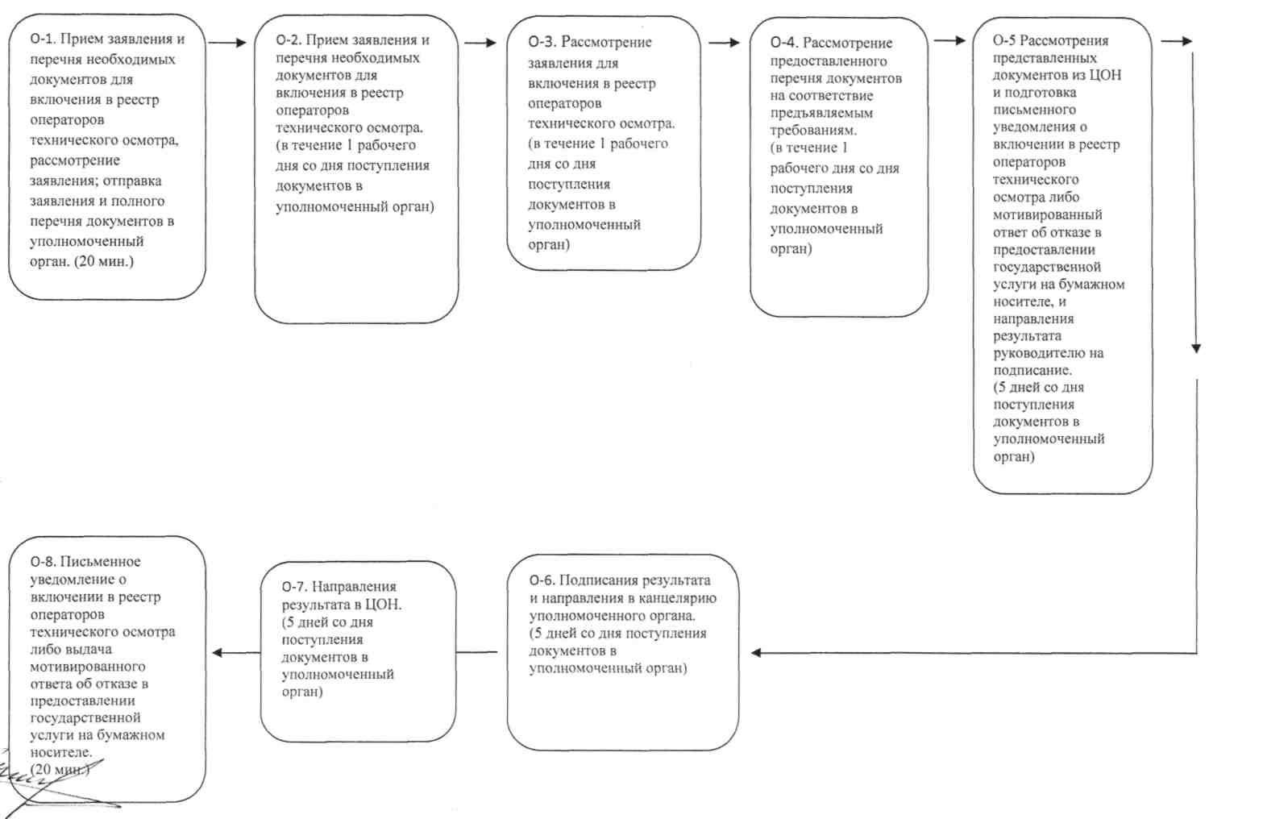
/"7

© 2012. РГП на ПХВ «Институт законодательства и правовой информации Республики Казахстан» Министерства юстиции Республики Казахстан

